- Determine a DDP entre os pontos A e B sabendo que R1 dissipa 1kW.
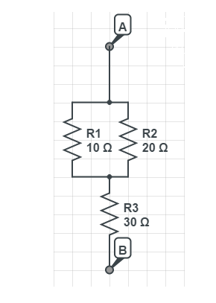

- (FUVEST-Adaptada) Com quatro pilhas ideais de 1,5V, uma lâmpada de 6V e fios de ligação, podem-se montar os circuitos esquematizados a seguir. Em qual deles a lâmpada brilhará mais intensamente? Qual a DDP resultante nos itens A, B e C?
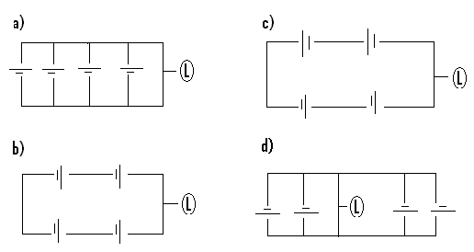

- (FUVEST) Um contêiner com equipamentos científicos é mantido em uma estação de pesquisa na Antártida. Ele é feito com material de boa isolação térmica e é possível, com um pequeno aquecedor elétrico, manter sua temperatura interna constante. Ti = 20º C, quando a temperatura externa é Te = -40ºC. As paredes, o piso e o teto do contêiner tem mesma espessura e = 26cm, e são de um mesmo material, de condutividade térmica k = 0,05J/(s.m.ºC). Suas dimensões internas são 2x3x4m. Nessas condições, determine:
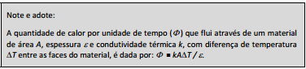

- Área da superfície interna total do contêiner;
- A potência P do aquecedor, considerando ser ele a sua única fonte de calor;
- A energia em kWh, consumida pelo aquecedor em um dia.

04) (http://www.coladaweb.com/exercicios-resolvidos/exercicios-resolvidos-de-fisica/capacitores ) Os quatro capacitores, representados na figura abaixo, são idênticos entre si. Q1 e Q2 são respectivamente, as cargas elétricas positivas totais acumuladas em 1 e 2. Todos os capacitores estão carregados. As diferenças de potencial elétrico entre os terminais de cada circuito são iguais.
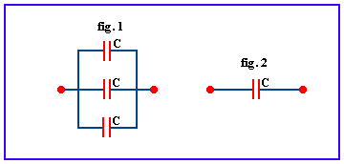
Em qual das seguintes alternativas a relação Q1 e Q2 está correta?
a) Q1 = (3/2) Q2
b) Q1 = (2/3) Q2
c) Q1 = Q2
d) Q1 = (Q2)/3
e) Q1 = 3(Q2)

- (http://www.maoconsultoria.com/ex_circuitos/capacitores_e_indutores.pdf ) Sendo Vs(t) o valor da tensão da fonte, calcule i(t) no circuito abaixo, considerando i(0) = 0 e v(0) = 0 e Vs(t) = 12 sen(4t) mV.
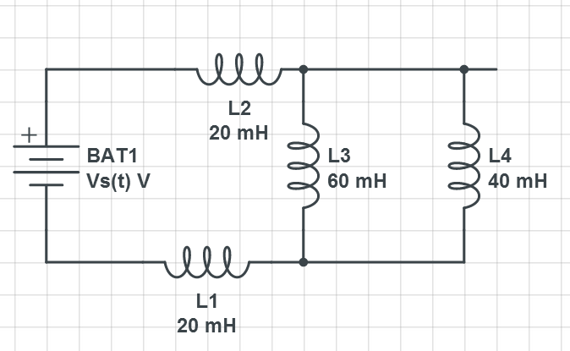

- (FUVEST- adaptada) Uma bateria possui força eletromotriz ε e resistência interna Ro. Para determinar essa resistência, um voltímetro foi ligado aos dois pólos da bateria, obtendo-se Vo = ε (situação I). Em seguida, os terminais da bateria foram conectados a uma lâmpada. Nessas condições, a lâmpada tem resistência R = 4 Ω e o voltímetro indica VA (situação II), de tal forma que Vo / VA = 1,2. Dessa experiência, conclui-se que o valor de Ro é:

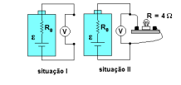

- Dado o circuito abaixo, determine :
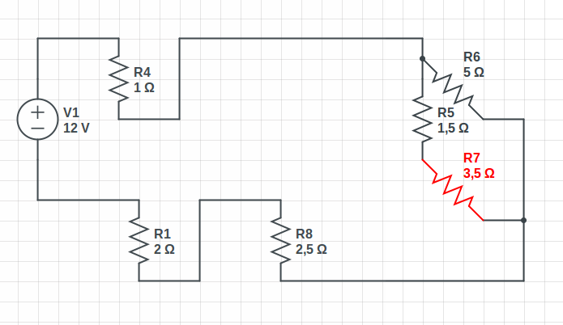

- Qual o valor da corrente que sai pelo gerador V1?
- Qual o valor da resistência equivalente?

- (http://www.professormario.com.br/textos/listas/3EM-consumo_de_energia_eletrica.pdf) O morador de uma casa registrou, durante um mês, o tempo de funcionamento de todos os aparelhos elétricos conforme a tabela abaixo.
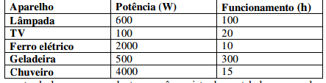
Ao receber a conta de luz, correspondente ao mês registrado na tabela, o morador deve esperar um consumo, em kWh. Se o kWh custa R$ 0,10, qual o custo mensal de energia elétrica nessa residência?
a) R$ 29,20 b) R$ 58,20 c) R$ 87,50 d) R$ 45,00 e) R$ 60,00
9)
Considerando o circuito a seguir:
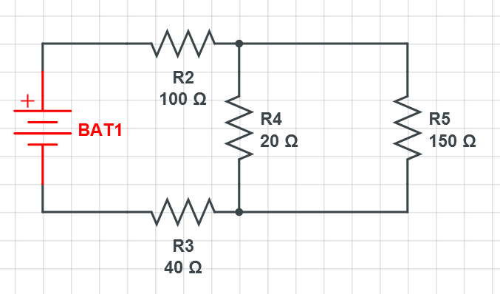
Imagine que o limite de corrente que o fio aguenta é 2A. Calculo qual deve ser a tensão fornecida pela BAT1 de modo que que a corrente não ultrapasse o limite que o fio aguenta.

Integrantes:
Leonardo Castelli Smilari Iacovini 8988233
Rafael Leal Dias Ribeiro Santos 9016932
Erick Hikari Leite 8656409i

